Согласие
на обработку персональных данных работника
ФИО
Домашний адрес.
Паспорт :
код подразделения:
даю согласие на обработку моих персональных данных Оператором:
ППО ООО «Томскнефтехим» Нефтегазстройпрофсоюза России
Г. Томск, Кузовлевский тракт д. 2 строение 202
ИНН | 7017090439 |  | ОГРН | 1047000000563
С целью:
Для вступления в члены профсоюза и непосредственно связанные с этим отношения
Расшифровка целей обработки
персональных данных
Список персональных данных:
Фамилия, имя, отчество (на русском языке и в транскрипции, как в общегражданском заграничном паспорте) |  |  | Дата, место рождения (населенный пункт, район, область, страна)
Пол |  |  | Фотография, видеоизображение
Семейное положение, сведения о составе семьи, в том числе общее количество детей и других иждивенцев: фамилия, имя, отчество, дата рождения, место рождения, степень родства |  |  | Сведения о фактическом месте проживания и адресе регистрации (регион, район, город, населенный пункт, улица, дом, корпус, квартира, почтовый индекс)
Сведения о трудовых отношениях (в том числе, стаж, история трудовых отношений с предыдущими и текущим работодателями) |  |  | Сведения о документе, удостоверяющем личность: вид документа, серия, номер, дата выдачи, государственный орган, выдавший документ
Сведения об образовании и профессиональных сертификатах, в том числе сроки обучения, учреждение, в котором оно получалось, квалификацию, степень и специализацию |  |  | Сведения, содержащиеся в документах воинского учета
Сведения о налоговом учете: категория плательщика, ИНН, код ИФНС, страна резидентства |  |  | Сведения, содержащиеся в страховом свидетельстве пенсионного страхования
Номера телефонов (рабочие и личные) |  |  | Адрес электронной почты (рабочей и личной); Адрес места работы
Согласен на полную и/или частичное предоставление моих персональных данных Третьим лицам, с которыми у Оператора имеются договорные отношения.
Перечень Третьих лиц размещён на сайте Оператора и доступен по ссылке:
http://tu-sibur.ru/directions/organizatsionno-profsoyuznaya-rabota/
Предоставление персональных данных Третьим лицам осуществляется в объеме, минимально необходимом для достижения цели обработки. |  |  | Перечень Третьих лиц и обоснование необходимости передачи персональных данных. |  |  | 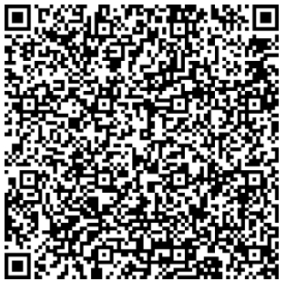
Согласен на одностороннее изменение Перечня Третьих лиц Оператором. Обязуюсь отслеживать изменения самостоятельно.
Согласен на осуществление следующих действий и операций с моими персональными данными, следующими способами:
сбор, запись, систематизация, накопление, хранение, уточнение (обновление, изменение), извлечение, использование и предоставление, обезличивание, блокирование от несанкционированного доступа, удаление, уничтожение.
Согласие дается Оператору на срок:
Настоящее согласие действует со дня его подписания до дня его отзыва мною в письменной форме.
Отзыв Согласия (полностью или частично) может быть произведен в любой момент времени по письменному заявлению Оператору.
Дата |  | подпись |  |  | ФИО

